新 书 推 荐

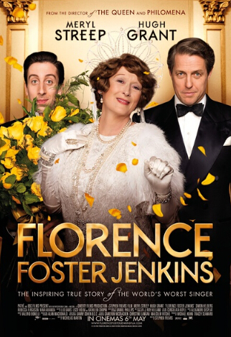
中文书名：《跑调天后弗洛伦斯·福斯特·詹金斯》
英文书名：FLORENCE FOSTER JENKINS
作 者：Nicholas Martin and Jasper Rees
出 版 社：Pan Macmillan
代理公司：ANA/Cindy Zhang
页 数：342页
出版时间：2016年5月
代理地区：中国大陆、台湾
审读资料：电子稿
类 型：传记回忆录
版权已授：美国、德国、意大利。
本书繁体版权已授权中国台湾。

- 讲述本书传主弗洛伦斯·福斯特·詹金斯的故事的电影《跑调天后》（FLORENCE FOSTER JENKINS）将在5月6日在英国上映。由梅丽尔·斯特里普和休·格兰特领衔主演。

内容简介：

本书讲述了美国最知名、同时也最不具天赋的女高音歌唱家弗洛伦斯·福斯特·詹金斯（Florence Foster Jenkins）的故事，现已改编为同名电影。

尽管音准、节拍和高音都不给力，弗洛伦斯·福斯特·詹金斯依旧是美国最著名的女高音歌唱家之一，并在卡内基音乐厅举办了一场卖座的音乐会。

1868年，弗洛伦斯·福斯特出生于宾夕法尼亚州，她喜欢音乐，自小展现出不少音乐天赋，然而她富有的父亲却不允许她赴欧洲进修。为了报复，她同弗兰克·詹金斯博士私奔，但是这桩婚姻很快就结束了，18岁的新娘在新婚之夜感染了梅毒。搬回纽约后，弗洛伦斯成了一名钢琴老师，1909年父亲离世后，她继承了一笔可观的遗产，她发誓要重拾自己的音乐梦想，并开始接受歌唱训练。同年，她结识了圣克莱尔·贝菲尔德（St Clair Bayfield），对方先是成了她的经纪人，后来又成了她未婚同居的丈夫。在长达四十多年的时间里，弗洛伦斯一直资助纽约古典音乐协会，甚至还创立了自己的音乐协会——她终于实现了自己的伟大梦想。七十六岁高龄时，弗洛伦斯登上了世界顶尖的音乐殿堂——卡内基音乐厅，举办了公开售票演唱会。

作者简介：

尼古拉斯·马丁（Nicholas Martin）：曾做过庄荷、工人、保镖和酒保，二十岁出头时还出海当过水手，也做过游艇船长，后来转行做记者和旅行作家，在成为编剧之前，他定期为《星期日泰晤士报》（The Sunday Times）、《卫报》（Guardian）和众多杂志供稿。尼古拉斯于1992年毕业于国家电影电视学校（National Film and Television School），目前定居于伦敦。

贾斯珀·里斯（Jasper Rees）：自1988年起一直从事记者一职。多年来，里斯主要为主流报刊供稿，其中包括《每日电讯报》（Daily Telegraph）、《独立报》（Independent）、《伦敦标准晚报》（Evening Standard）和《泰晤士星期六杂志》（The Times Saturday Magazine）。此外，他还为Vogue、《时尚芭莎》（Harper's）、《广播时报》（Radio Times）和GQ撰稿。里斯著有两部作品《威尔斯寻根记》（Bred of Heaven: One Man's Quest to Reclaim his Welsh Roots）和《法国号苦练记》（I Found My Horn: One Man's Struggle With The Orchestra's Most Difficult Instrument）。目前，他定居于伦敦。

谢谢您的阅读！
请将回馈信息发至：
张滢（Cindy Zhang）
安德鲁﹒纳伯格联合国际有限公司北京代表处
北京市海淀区中关村大街甲59号中国人民大学文化大厦1705室, 邮编：100872
电话：010-82504506
传真：010-82504200
Email: cindy@nurnberg.com.cn
网址：www.nurnberg.com.cn
微博：http://weibo.com/nurnberg
豆瓣小站：http://site.douban.com/110577/
微信订阅号：ANABJ2002

